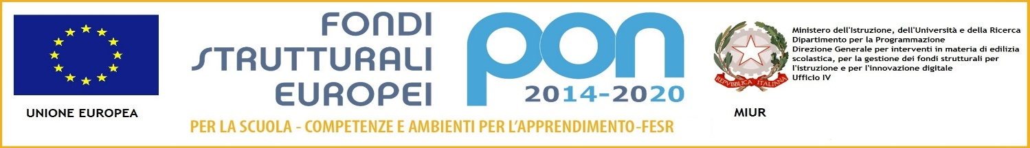
I.C. “V. BRANCATI” REGIONE SICILIANA
Ministero dell’Istruzione, dell’Università e della Ricerca
Istituto Comprensivo Statale “V. Brancati”
Viale S.Teodoro n.2 - 95121 CATANIA - Tel 095/457478 – Fax 095/209514 – C.F. 80014150876
E-mail: ctic886005@istruzione.it / Pec. ctic886005@pec.istruzione.it

Cir. n. 77 del 12/02/2020

Ai Docenti e alle Docenti
di Scuola dell’Infanzia e prime classi Primaria
SEDE

Oggetto: Laboratorio teatrale e rappresentazione di burattini presso I.C. “V. Brancati” Viale
San Teodoro e Cravone.

Il 14 c.m dalle ore 09:00 alle 10:30 la Sezione arcobaleno parteciperà al laboratorio e alle 11:00 ci sarà la rappresentazione teatrale per le quattro sezioni di Viale San Teodoro.
Il 19 c.m dalle 09:00 alle 10:30 ci saranno i laboratori per le Sezioni lilla, gialla e verde (plesso Cravone).
Il 24 c.m dalle 09:00 alle 10:30 ci saranno i laboratori per tre Sezioni bianca, fucsia e oro
Il 26 c.m dalle 09:00 alle 10.30 ci saranno i laboratori per Sezione rossa più due classi di Scuola primaria I E - I F (plesso Cravone)
Il 3 Marzo dalle 09:00 alle 10:30 ci saranno i laboratori per le Sezioni azzurra, viola, turchese e ciclamino
Il 27 e 28 c.m alle 09:30 ci sarà la rappresentazione teatrale (plesso Cravone comprese le due prime Scuola primaria).

IL DIRIGENTE SCOLASTICO
Prof. Arona Felice
Firma autografa sostituita a mezzo stampa
Ai sensi art.3 comma 2 D.lgs 39/93

